やまがた「赤ちゃんほっと💛ステーション」事業実施要綱

（目的）
第１条 この要綱は、県内の施設等の協力を得て、授乳及びおむつ替え等のための設備（以下「赤ちゃんほっと💛ステーション」という。）の設置を促進するとともに、県民に「赤ちゃんほっと💛ステーション」の所在等を広く周知することにより、乳幼児を抱える家族が安心して外出できる環境づくりを進めることを目的とする。

（定義）
第２条 この要綱において、次の各号に掲げる用語の意義は、それぞれ当該各号に定めるところによる。
（１）施設等 県内の公共施設や商業施設など、不特定多数の人が利用できる施設をいう。
（２）赤ちゃんほっと💛ステーション 施設等に設置される次の表に掲げる要件を全て満たす設備であり、希望者が無料で利用可能なものをいう。なお、これらは必ずしも同一室内に整備する必要はなく、一体的に使用できるよう利用者に案内すれば足りるものとする。
区分 | 設備の要件
１ 女性が授乳できる場所 | プライバシーの確保ができるようカーテンや間仕切り等で授乳場所が仕切られていること。  （注）授乳できる場所には、トイレは含まない。
２ 男性・女性ともおむつ替えができる場所 | 容易におむつ替えができるよう、ベビーベッド、おむつ替え台等が設けられていること。  また、女性だけでなく、男性もおむつ替えができるよう、多目的トイレや男性用トイレにも設備が設けられていること。
３ ミルク用の給湯設備 | 電気ポットや湯沸かし器等が設置されていること。なお、給湯設備に代えて、施設等の職員による提供も可能とする。
４ 手洗い設備 | １及び２の場所の近くに、手洗い設備が設けられていること。
５ 冷暖房設備 | １及び２の場所に、エアコン、クーラー、ファンヒーター等の冷暖房設備が設けられていること。  （注）「赤ちゃんほっと💛ステーション」を含む施設全体で空調管理を行う場合には、「赤ちゃんほっと💛ステーション」内に冷暖房設備を設ける必要はない。
（３）登録ステッカー 施設等が「赤ちゃんほっと💛ステーション」として登録していることを表示するためのステッカー（様式第１号）をいう。

（申込み及び登録）
第３条 「赤ちゃんほっと💛ステーション」を登録しようする施設等の設置者は、様式第２号の登録申込書により、知事に届け出るものとする。届出にあたっては、第２条（２）１から５までに定める施設設備が確認できる資料（施設配置図、「赤ちゃんほっと💛ステーション」の平面図、写真等）を添付するものとする。
２ 知事は、前項の規定による申込書を受けたときは、内容確認及び必要に応じて現地調査等を行い、適当と認める場合は、これを登録し、申込者に対し、登録ステッカーを配布する。

（登録ステッカーの取扱い）
第４条 登録された施設等は、登録ステッカーの取扱いについて、次に掲げることに留意するものとする。
（１）「赤ちゃんほっと💛ステーション」の入り口や窓等、利用者にわかりやすい場所に掲示すること。
（２）登録を廃止するときは、廃止の日以後、登録ステッカーを掲示しないこと。

（変更・廃止の届出）
第５条 登録された施設等の設置者は、第３条第１項の登録内容に変更が生じるとき、又は登録を廃止しようとするときは、あらかじめ、様式第３号の変更・廃止届により、知事に届け出るものとする。

（登録の取り消し）
第６条 知事は、登録された施設等の設置者又は施設等が法令に違反したとき、その他登録施設として適当でなくなったと認めるときは、登録を取り消すことができる。

（登録施設の公表）
第７条 山形県は、第３条第１項による届出を受理した「赤ちゃんほっと💛ステーション」について、所在地及び施設等の名称等をホームページ等で公表し、県民に広く周知する。

（その他）
第８条 この要綱に定めるもののほか、当事業の実施に必要な事項は、別に定める。

附 則
この要綱は、令和４年７月28日から施行する。

様式第１号

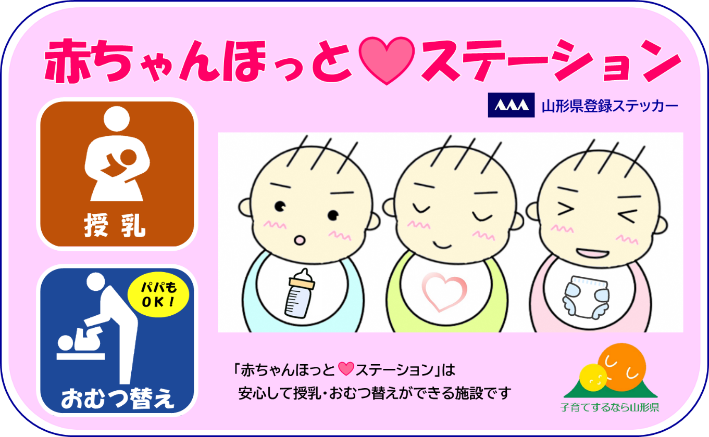

様式第２号
赤ちゃんほっと💛ステーション 登録申込書
山形県知事 殿 年 月 日
施設等の設置者
住所又は所在地
氏名又は名称及び代表者職氏名
下記のとおり、赤ちゃんほっと💛ステーションの登録施設として申し込みます。
記
施 設 名
施設所在地 | 住所
 | 電話
 | メールアドレス
施設の利用可能日時
（曜日、時間）
施設設備 |  | ○女性が授乳できる場所 （ ）箇所  ○おむつ替えができる場所 （ ）箇所  うち、女性用（ ）箇所、男性用（ ）箇所、男女共用（ ）箇所  ○ミルク用の給湯設備（給湯設備がない場合の代替措置含む。）  有 ・ 無  代替措置内容 （ ）  ○手洗い設備 有 ・ 無  ○冷暖房設備 有 ・ 無
赤ちゃんほっと💛ステーション設置施設のホームページURL
登録ステッカーの必要枚数 |  | （ ）枚
備 考
※ 上記の内容については、ホームページ等に掲載することがありますので、ご了承ください。

【担当者連絡先】
所属・氏名
電 話 |  | ＦＡＸ
メールアドレス
（注） 施設配置図、赤ちゃんほっと💛ステーションの平面図及び写真など施設設備が確認できる資料を添付してください。
様式第３号
赤ちゃんほっと💛ステーション 変更・廃止届
山形県知事 殿 年 月 日
施設等の設置者
住所又は所在地
氏名又は名称及び代表者職氏名
１ 赤ちゃんほっと💛ステーションの登録内容を変更したいので届け出ます。
登録施設名
登録内容の変更年月日
変更の理由
変更の内容

２ 赤ちゃんほっと💛ステーションの登録を廃止したいので届け出ます。
登録施設名
登録廃止の年月日
廃止の理由

【担当者連絡先】
所属・氏名
電 話 |  | ＦＡＸ
メールアドレス
（注） 該当する事項のみ記入してください。
特別の事情がない限り、変更・廃止の１か月前までに届け出てください。

